Week 2 dag 1

Liggaam Meditasie >>> Kry op Meditasie Bladsy

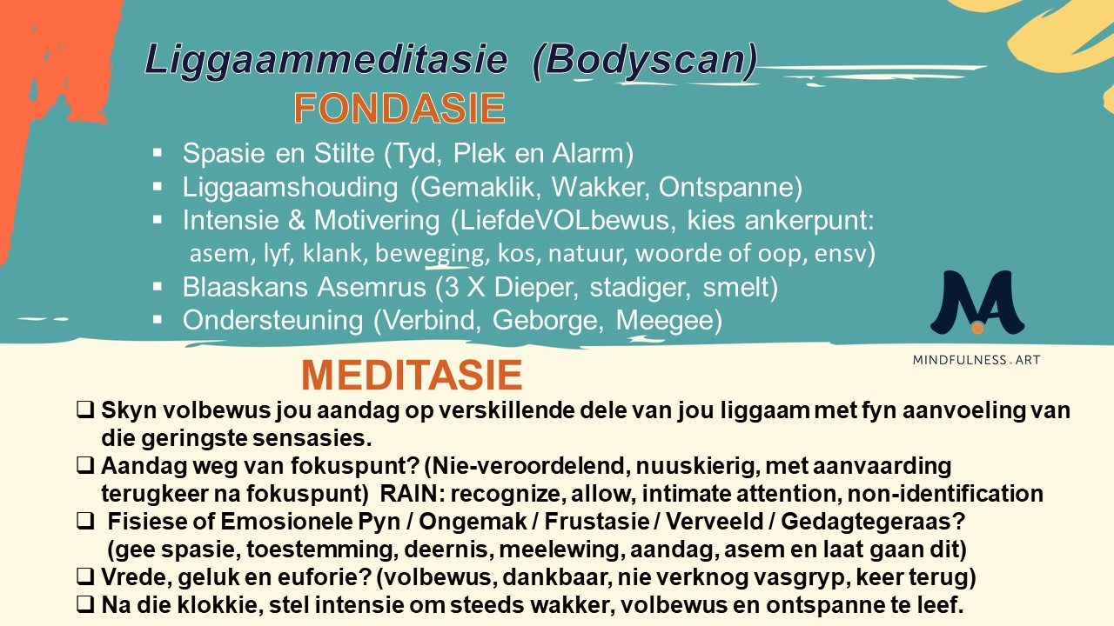

Die Liggaammeditasie: (The Body Scan)

Neem 'n gemaklike posisie in waarin jy sit of lê. Wat jy ook al verkies. As dit koel is, kry gerus iets warm en snoesig om jou te bedek.

As jy verkies om sit, neem doelbewus met 'n ontspanne, maar stabiele houding in, soos 'n kitaarsnaar wat nie te los en nie te styf span nie.
Die rug kan 'n statige, waardige houding aanneem net effens verleng na bo; nie stokstyf of gespanne nie. Die hande rus gemaklik op die bobene of knieë om 'n gevoel van stabiliteit te gee. Palms wys na bo of onder. Laat die hande en vingers sag en vloeibaar word.
Voete plat op die grond soos wortels van ‘n boom ge-anker, ondersteun en diep verbind met die aarde. Maak die oë toe, of laat sak net jou blik na so paar meter voor jou, as dit gemakliker voel.

As jy verkies om die liggaam meditasie doen terwyl jy lê, raak bewus van die veilige ondersteuning van die aarde. Laat die voete effens oopval met arms wat langs die sye rus en effens weg van die lyf, sodat die palms na die plafon kan oopmaak as dit vir jou gemaklik voel. As jy dalk later slaperig voel kan jy oorweeg om net een hand in die lug te hou met die elmboog wat steeds op die grond rus. Maak die oë toe met die intensie om hier by jou lyf teenwoordig te wees.

Die intensie van die meditasie is om maar net met deernis bewus te bly van alles wat van oomblik tot oomblik gebeur. Om net hier te wees. Net hier tuis te kom. Ons wil dus nie aan die slaap raak nie, maar juis meer om aandagtig wakker teenwoordig te wees.

As die meditasieklok lui, is dit 'n uitnodiging om in hierdie moment hier tuis te kom. (Lui die meditasieklok)

Skakel die kollig van jou aandag aan en vestiging dit die asemhaling. Volg die pad van die asem van die neus af al die pad tot in die longe met al die verskeie sensasies wat jy kan optel. Ervaar dit net soos dit is, sonder om dit te probeer verander. Net een asem op 'n slag; die invloei, en dan weer die die uitvloei. Volg net die spoor van die asem al die pad in en uit....Net hierdie asem...En hierdie asem. Laat die asem toe homself uitdruk soos wat elke asemteug uniek is itv diepte, ritme, spoed, klanke, beweging en druk.

Die wonder van hierdie meditasie is die moontlikheid om stukkie vir stukkie van jou eie liggaam soos ‘n x-straal te skandeer. Nie net van die buitekant af nie, maar as’t ware van die binnekant af uit...

Skuif die fokus van aandag na die tone in die linkervoet: probeer fyn aanvoel watse sensasies elke toon uniek weergee. Begin dalk by die groottoon. Is daar sensasies van drukking, aanraking, hitte of koue, tinteling, naalde-en-spelde of vogtigheid? As daar nie prominente sensasies is nie, is dit ook reg, registreer dan maar net “geen sensasies” en beweeg na die volgende toon, tot by die kleintoontjie. As jy wil, beweeg die tone effens. Voel die beweging, die ruimtes tussen hulle , verbindinge en nou die gevoel van al die tone in jou linkervoet as geheel.

‘n Houding van belangstelling en nuuskierigheid van al die gewaarwordinge sal jou meditasie verryk. Let op hoe dit subtiel elke deeltjie van oomblik tot oomblik verander. Sensasies wat ontstaan ​​en oplos. Net ‘n bewussyn van enige fisiese gewaarwordinge van oomblik tot oomblik.

Skuif die kollig van die aandagtigheid na die voetsool, die bokant en kante van die voet. Laat die aandag nou sagkens rus op die linker enkel. Beweeg nou die aandag na die hele voet. Voel die innerlike werking en struktuur van die voet. Sagte en harde weefsel. Net bewus van wat jy hier vind: temperatuur, drukking en ander boodskappe van die enkel.

Indien jy agterkom dat jou aandag weggedwaal het na iewers anders, let nuuskierig met deernis op waarheen die aandag beweeg het. Sonder om vir jouself kwaad te wees nooi ons sagkuns net die aandag weer terug na die linkervoet. Dit is normaal dat die aandag gereeld afgetrek sal word van die fokuspunt. Ons gebruik elke geleentheid om bewus te raak waarheen die aandag beweeg het en ons oefen om onsself met deernis en sagtheid te behandel.

Die linkerbeen se kuit nooi jou om ondersoek in te stel watter sensasies jy daar kan vind. Enige aanraking, spanning en uniek gevoel in die spier? Die voorkant en op tot by die knie.
Zoom in op die binnekant van die knie, met bewussyn van die bene en ligamente. Probeer die knie van binne-kant af na buite aanvoel. Die waai van jou knie en knop, binnekant en buitekant.

Skandeer nou die linkerbobeen en dyspier, binneste dy en buitenste dy, met die sensasies op die vel en in die spier.

Nou vir ‘n interessante skuif van fokus wat soos ‘n lens uitzoom om die hele linkerbeen in geheel in jou bewussyn te neem. Stel ook vas of daar verskil is tussen die linker- en regter-been as as jy hulle met mekaar vergelyk.

Die regterbeen nooi jou om jou sagte aandag daarop te rus.
Ons begin weer met die groottoon waar ons die aandag fyn instel is om enige sensasies daar waar te neem...

(Volg dieselfde roete van ontdekking as die linkerbeen.)

Neem albei bene nou gesamentlik in jou bewussyn.

As daar fisiese pyn, emosionele ongemak of verveeldheid kom, ontvang dit met deernis en erken dit sonder om dit weg te druk. Sover dit moontlik is, probeer net met die ongemak wees met so min weerstand as wat jy kan gee. Die intensie is net om by die hierdie oomblik te wees soos wat dit nou is, met deernis.

Skuif jou aandag nou na die in die sitvlak, en aanraking met die stoel. Stel jou aandag fyn in op enige sensasies in die genitalieë asof jy vir die eerste keer daarop instel. Let net op die wonderlike werking van die omgewing. Wees ook bewus van enige gedagtes of stories wat ontstaan as jy in hierdie deel van jou liggaam tuiskom.

Skandeer nou die blaas area, spysverteringstelsel en buik met aandagtigheid. Wees nuuskierig oor watter verrassende sensasies na vore kom. Beweging, tinteling, hardheid of sagtheid, druk, temapratuur, klanke of pynlikheid. Let op die impak van die asemhaling op die buik-area, oppervlakkig en dieper.

Probeer telkens met ‘n vars bewustheid ‘n volgende area groet en ontmoet. Raak bewus van die gawe van asemhaling in die borskas met die gepaardgaande sensasies. Die sensasies op die vel en dieper in die borskas met spiere en ribbes se beweging. Let op die veranderende patrone van fisiese sensasies namate die buik met elke asem ritmiese op en af beweeg. Dit kan soms help om ‘n hand vir 'n paar asemteue hier te plaas om die buik en borskas se beweging aan te voel.

Volg die fisieke sensasies gedurende die volle duur van elke in- en uitasem. Dalk kan jy die geringe pouses tussen uitasem en inasem opmerk, en weer die pouse tussen een inasem en die uitasem.
Nooi bewustheid na die hele bors uit. Laat die longe spontaan asemhaal ...

Let op die ruimte in die area van die hart en kyk of jy die hartklop of selfs net sensasies in die hart-area kan voel. Oorweeg om ‘n stukkie dankbaarheid jeens jou hart en longe gee...

Laat die aandag toe om na die omgewing van die lae rug te beweeg. Probeer fyn instel op enige prominente gevoel of afwesigheid daarvan! Gly die kollig van jou aandag al met jou rug op met ‘n fyn aanvoeling van watter oppervlakkige en dieper sensasies na vore kom. Laat die aandag nou tuiskom in jou skouers. Is daar stramheid of sagtheid? Spanning of pyn? Temperatuur en aanraking met klere?

Dis belangrik dat jy elke sensasie ontvang soos jy dit ervaar sonder om te probeer verander daaraan. Doen dit met sagtheid, nie-veroordeling en vriendelikheid teenoor jou liggaam.

Maak vriende met die regter bo-arm, elmboog en onderarm.

Ontmoet nou jou regterhand met ‘n vars nuuskierigheid om die ryk landskap van sensasies daar te ontdek. Die palm kan verskeie moontlike sensasies kommunikeer: droog/vogtig, koud/warm, polsing, stekels, sag/solied en aanraking met lug of ander voorwerp.
Die regterduim en nael van die regterduim nooi om ondersoek in te stel. Die spasie tussen duim en wysvinger, met verskeie sensasies in die wysvinger, middelvinger, ringvinger en pinkie. Neem nou die heel hand in jou bewussyn...

Laat jou aandagtigheid nou spring na die pinkie in jou linkerhand en volg die teenoorgestelde volgorde as die regterhand met fyn aanvoeling na sensasies in die linker ringvinger, middelvinger, wysvinger en duim. Die naels en vingerpunte se unieke gevoel. Palm en die hand in sy geheel.

Onderarm, elmboog en linker-boarm. Kan jy dalk bewus raak van die swaartekrag wat jou arms en hande aftrek?

Beweeg jou bewustheid nou na die agterkant van die nek , voor kant van jou nek
Inwendige sensasies en werking van die keel met die fantastiese funksionaliteit van die stem, sluk en drink.

Let fyn op rondom die area van die mond met sensasies van die mond: smaak, palet , speeksel. Lippe wat mekaar raak en met die lug in aanraking kom.

Laat die wange en wangbene vir jou bekend word!

Gee aandag aan die neus en neusgate. Voel die beweging van lug in die linker neusopening, regter neusopening. As die neusgat nie oop is nie, moet u dit net veroordeel nie, erken dit en laat gaan deur te let op die beweging van vloei in albei neusgate

Let op die oë: boonste en onderste ooglede wat aanmekaar raak. Die oë in die oogkaste. Moegheid, swaarheid of ligtheid en energiekheid van die oë. Voel ooglede aan mekaar raak...

Sensasies van die voorkop en die verrassings by die linker oor. Temperatuur en klanke intern en ekstern dalk. Dieselfde met die regter oor.

Gee nou volle aandag aan die hele gesig: laat die gesig toe om te wees soos dit nou natuurlik is. Deur die dag het mens baie uitdrukkings. Offer waardering en deernis aan al jou emosies.

Let op die kopvel. Die hele kop, is daar ligtheid / swaarheid van die swaartekrag? Drukking of ander sensasies?

Laat aandag toe om die hele liggaam vas te hou met dankbaarheid en deernis teenoor jou liggaam.
Stel voor dat die hele liggaam asemhaal. Laat asem kom en gaan, sagkuns.

In kort rukkie sal ek die meditasieklok lui. Let op die reaksie op die klok.

(Meditasieklok lui)

Bring stadig jou liggaam in beweging: Maak sirkels met die hande, en selfs voete, wikkel die tone
En as dit vir jou gemaklik is kan ‘n goeie aandagtige strek nou wondere verrig om jou mooi wakker te kry.

Daar is geen haas nie. As jy lê, rol net eers op die een kant van jou sy.

Wees sensitief vir die oorgang na die volgende gebeure deur steeds met ‘n wakker deernisvolle teenwoordigheid te leef.

- Opgestel deur Immanuel van Tonder (MBI - Universiteit van Stellenbosch)

